**แผนการดำเนินงานในการใช้ประโยชน์ทรัพย์สินทางปัญญา**

**ส่วนที่ 1 : ข้อมูลเบื้องต้นของผู้ประกอบการที่จะนำทรัพย์สินทางปัญญาไปต่อยอด**

1.1 ชื่อสถานประกอบการ……………………………………………………………………………………………………….

1.2 ลักษณะของกิจการ…………………………………………………………………………………………………………….

1.3 ผลิตภัณฑ์หลักของกิจการ……………………………………………………………………………………………………

1.4 ที่ตั้งสำนักงาน

เลขที่..................................ถนน...........................................แขวง/ตำบล……………………….......

เขต/อำเภอ..................................จังหวัด.......................................รหัสไปรษณีย์........……….....

โทรศัพท์…………………………โทรสาร……………………… Email……………….......................................

1.5 ที่ตั้งโรงงาน (กรณีที่ไม่ได้อยู่บริเวณเดียวกับสำนักงาน)

เลขที่..................................ถนน...........................................แขวง/ตำบล……………………….......

เขต/อำเภอ..................................จังหวัด.......................................รหัสไปรษณีย์........……….....

โทรศัพท์…………………………โทรสาร……………………………จดหมายอิเล็กทรอนิกส์…………………

1.6 ชื่อผู้ประสานงาน

Email……………….....................…..โทรศัพท์……..............…………..โทรสาร...……………….….......

1.7 วันจดทะเบียนก่อตั้ง ...................................................... ทะเบียนเลขที่..........................................

1.8 ทุนจดทะเบียน ………………………. บาท

1.9 ความเป็นเจ้าของกิจการโดยคนไทย (สัดส่วนคนไทยที่ถือหุ้น) ....................................................%

1.10 จำนวนบุคลากรและพนักงาน ...............คน

- ฝ่ายบริหาร จำนวน ...............คน

- วิศวกรและฝ่ายเทคนิค จำนวน ...............คน

- พนักงาน จำนวน ...............คน

**ส่วนที่ 2 : รายละเอียดของการใช้ประโยชน์ทรัพย์สินทางปัญญา**

2.1 ชื่อผลงานทรัพย์สินทางปัญญา……………………………………………………………………………………………

2.2 เจ้าของผลงานทรัพย์สินทางปัญญา………………………………………………………………………………………

2.3 แนวคิด/แรงจูงใจในการนำทรัพย์สินทางปัญญาดังกล่าวไปใช้ประโยชน์

..............................................................................................................................................................................................................................................................................................................................................

..............................................................................................................................................................................

..............................................................................................................................................................................

2.4 วัตถุประสงค์ของการขออนุญาตใช้สิทธิผลงานทรัพย์สินทางปัญญานี้

..............................................................................................................................................................................................................................................................................................................................................

..............................................................................................................................................................................

..............................................................................................................................................................................

2.5 ผลิตภัณฑ์/บริการที่จะพัฒนาขึ้นภายหลังได้รับการอนุญาตใช้สิทธิ

2.5.1 ลักษณะผลิตภัณฑ์/บริการที่คาดว่าจะพัฒนา (หากได้มีการออกแบบไว้แล้ว ให้ใส่รูปของผลิตภัณฑ์มาด้วย)

..............................................................................................................................................................................

..............................................................................................................................................................................

..............................................................................................................................................................................

2.5.2 จุดเด่นของผลิตภัณฑ์ที่จะพัฒนาขึ้นเทียบกับผลิตภัณฑ์ที่มีอยู่ในปัจจุบัน (เทียบกับผลิตเดิมของตนเอง และ/หรือ ผลิตภัณฑ์ในท้องตลาด)

..............................................................................................................................................................................

..............................................................................................................................................................................

..............................................................................................................................................................................

ส่วนที่ 3 : ข้อมูลธุรกิจ

3.1 สภาพแวดล้อมของอุตสาหกรรม (ขอให้อธิบายเกี่ยวกับลักษณะทั่วไปของอุตสาหกรรม/ตลาด อุตสาหกรรมนี้กำลังอยู่ในช่วงของการเติบโต/ตกต่ำ/ทรงตัว ภาพรวมของผลิตภัณฑ์ ปริมาณขาย ราคาจำหน่าย มูลค่าตลาดรวม สภาพการแข่งขัน รายชื่อคู่แข่งที่สำคัญ และแนวโน้มการแข่งขันของคู่แข่งรายใหม่ เป็นต้น)

..............................................................................................................................................................................

..............................................................................................................................................................................

..............................................................................................................................................................................

..............................................................................................................................................................................

..............................................................................................................................................................................

..............................................................................................................................................................................

..............................................................................................................................................................................

..............................................................................................................................................................................

..............................................................................................................................................................................

3.2 กลุ่มลูกค้าเป้าหมายของธุรกิจคือใครบ้าง (โดยสามารถแบ่งออกเป็นลูกค้าหลัก ลูกค้ารองได้)

..............................................................................................................................................................................

..............................................................................................................................................................................

..............................................................................................................................................................................

..............................................................................................................................................................................

..............................................................................................................................................................................

..............................................................................................................................................................................

..............................................................................................................................................................................

3.3 การศึกษาโจทย์ของตลาดและลูกค้า ด้วย Value Proposition Canvas (VPC) (โดยขอให้จัดทำ VPC แยกตามกลุ่มลูกค้า พร้อมคำอธิบายในแต่ละ VPC)

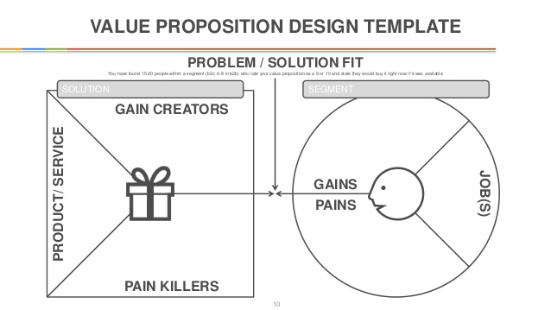

..............................................................................................................................................................................

..............................................................................................................................................................................

..............................................................................................................................................................................

3.4 โมเดลธุรกิจที่ทางผู้ประกอบการวางแผนไว้ (เสนอโมเดลธุรกิจผ่านการจัดทำ Business Model Canvas (BMC) ซึ่งสามารถเสนอได้มากกว่า 1 โมเดล พร้อมคำอธิบายแต่ละโมเดลโดยละเอียด)

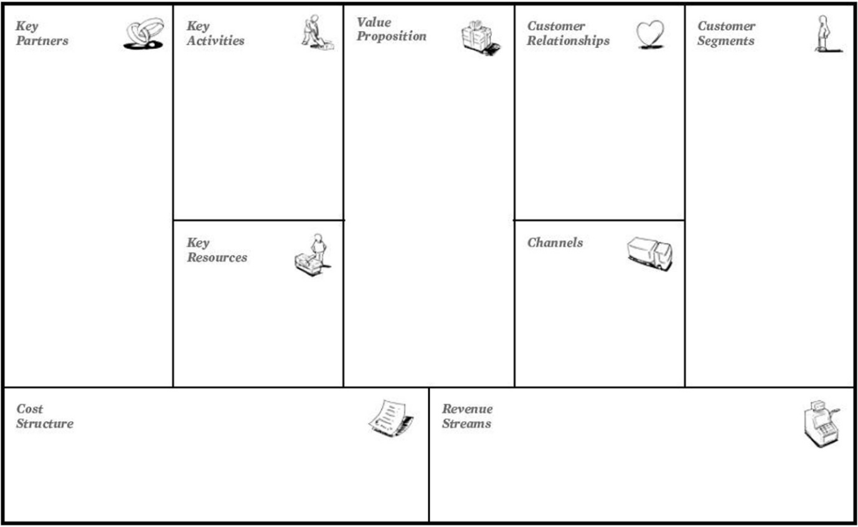

..............................................................................................................................................................................

..............................................................................................................................................................................

3.5 แผนการออกสู่ตลาดของผลิตภัณฑ์ (จัดทำตาราง และใส่รายละเอียดกิจกรรมขั้นตอนของแผนการออกสู่ตลาดของผลิตภัณฑ์ ผลผลิตในแต่ละกิจกรรม (ดัชนีชี้วัดในแต่ละกิจกรรม) และช่วงเวลาของแต่ละกิจกรรมจนผลิตภัณฑ์ออกสู่ตลาด)

| **รายละเอียดกิจกรรม** | **ผลผลิต (output)** | **เดือน** | | | | | |
| --- | --- | --- | --- | --- | --- | --- | --- |
| **1** | **2** | **3** | **4** | **5** | **6** |
|  |  |  |  |  |  |  |  |
|  |  |  |  |  |  |  |  |
|  |  |  |  |  |  |  |  |
|  |  |  |  |  |  |  |  |
|  |  |  |  |  |  |  |  |

3.6 โครงสร้างการลงทุน/งบประมาณที่ผู้ประกอบการจัดเตรียมไว้สำหรับการผลักดันผลงานวิจัยดังกล่าวไปสู่การใช้ประโยชน์ (แจกแจงรายการ จำนวนเงิน และแหล่งที่มาของงบประมาณที่ผู้ประกอบการเตรียมไว้สำหรับการผลักดันผลงานวิจัยดังกล่าวไปสู่การใช้)

|  |  |  |  |  |
| --- | --- | --- | --- | --- |
| **ลำดับ** | **รายการ** | **จำนวนเงินส่วนของบริษัท**  **(บาท)** | **จำนวนเงินจากแหล่งทุนอื่น**  **(โปรดระบุในช่องหมายเหตุ)**  **(บาท)** | **หมายเหตุ** |
|  |  |  |  |  |
|  |  |  |  |  |
|  |  |  |  |  |
|  |  |  |  |  |

3.7 การประมาณการรายได้ 5 ปี โดยสังเขป ในการใช้ประโยชน์ทรัพย์สินทางปัญญา (จัดทำตารางประมาณการรายได้ที่จะเกิดขึ้นใน 5 ปี ของการใช้ประโยชน์ทรัพย์สินทางปัญญา)

|  |  |  |  |  |  |
| --- | --- | --- | --- | --- | --- |
| **รายการ** | **ปีที่ 1** | **ปีที่ 2** | **ปีที่ 3** | **ปีที่ 4** | **ปีที่ 5** |
| รายได้ |  |  |  |  |  |
| ผลิตภัณฑ์ที่ 1 |  |  |  |  |  |
| ผลิตภัณฑ์ที่ 2 |  |  |  |  |  |
| **รวมรายได้** |  |  |  |  |  |
| ค่าใช้จ่าย |  |  |  |  |  |
| ค่าวัตถุดิบ |  |  |  |  |  |
| ค่าจ้างผลิต |  |  |  |  |  |
| ค่าการตลาดและการบริหารจัดการ |  |  |  |  |  |
| ค่าใช้จ่ายในการออกแบบ |  |  |  |  |  |
| ค่าใช้จ่ายในการขอมาตรฐาน |  |  |  |  |  |
| **รวมรายจ่าย** |  |  |  |  |  |
| กำไร/ขาดทุนสุทธิก่อนหักภาษี |  |  |  |  |  |
| ภาษีเงินได้ |  |  |  |  |  |
| **กำไร/ขาดทุนสุทธิ** |  |  |  |  |  |

ลงชื่อ.......................................................ผู้จัดทำ

(.........................................................)

............./............./...............